**БАГ-РЕПОРТЫ**

**Bug#1**

**Title:** Поле "name" не пропускает минимальное количество символов.

**Precondition:**

**Environment:** Acer nitro 5-15.5 inch. 1920x 1080px. Win 10 home (64 bit)

Chrome. Версия 91.0.4472.106

**Steps:**

1. Открыть сайт <http://itcareer.pythonanywhere.com/>
2. Ввести в поле “name” минимальное количество символов
3. Ввести в обязательные поля валидные данные
4. Нажать кнопку submit

**ER:**  Регистрация завершена успешно.

**AR:** Появляется сообщении об обязательном заполнении всех полей

**Attachments:**

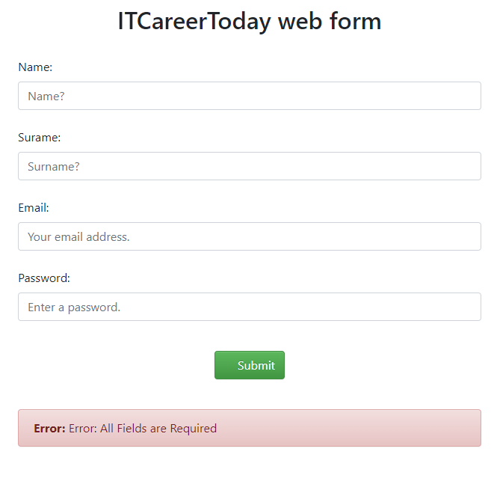

**Bug#2**

**Title:** Поле "name" пропускает кириллицей имя

**Precondition:**

**Environment:** Acer nitro 5-15.5 inch. 1920x 1080px. Win 10 home (64 bit)

Chrome. Версия 91.0.4472.106

**Steps:**

1. Открыть сайт <http://itcareer.pythonanywhere.com/>
2. Ввести в поле “name” имя кириллицей
3. Ввести в обязательные поля валидные данные
4. Нажать кнопку submit

**ER:**  Регистрация завершена успешно.

**AR:** Появляется сообщении об обязательном заполнении всех полей

**Attachments:**

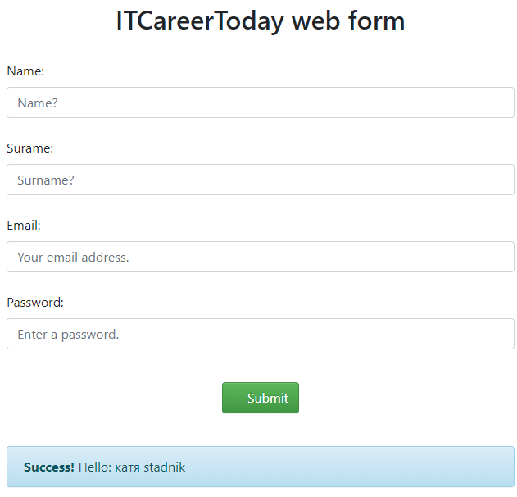

**Bug#3**

**Title:** Поле "name" пропускает недопустимые спецсимволы

**Precondition:**

**Environment:** Acer nitro 5-15.5 inch. 1920x 1080px. Win 10 home (64 bit)

Chrome. Версия 91.0.4472.106

**Steps:**

1.Открыть сайт <http://itcareer.pythonanywhere.com/>

2.Ввести в поле “name” недопустимые спецсимволы

3.Ввести в обязательные поля валидные данные

4.Нажать кнопку submit

**ER:**  Сообщение об ошибке

**AR:**  Пользователь зарегистрирован

**Attachments:**

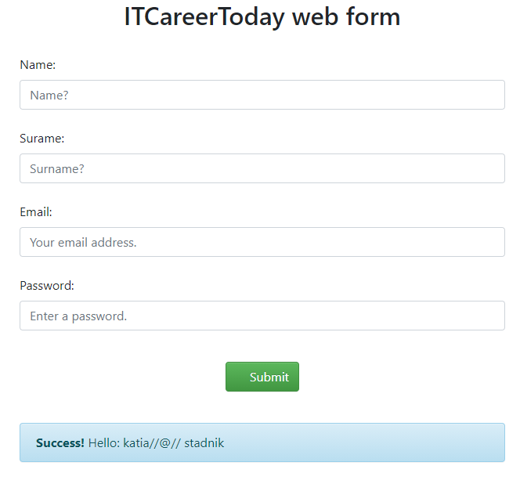

**Bug#4**

**Title:** Поле "name" не пропускает максимальное количество символов

**Precondition:**

**Environment:** Acer nitro 5-15.5 inch. 1920x 1080px. Win 10 home (64 bit)

Chrome. Версия 91.0.4472.106

**Steps:**

1. Открыть сайт <http://itcareer.pythonanywhere.com/>
2. Ввести в поле “name” максимальное количество символов
3. Ввести в обязательные поля валидные данные
4. Нажать кнопку submit

**ER**: Регистрация завершена успешно

**AR:** Появляется сообщении об обязательном заполнении всех полей

**Attachments:**

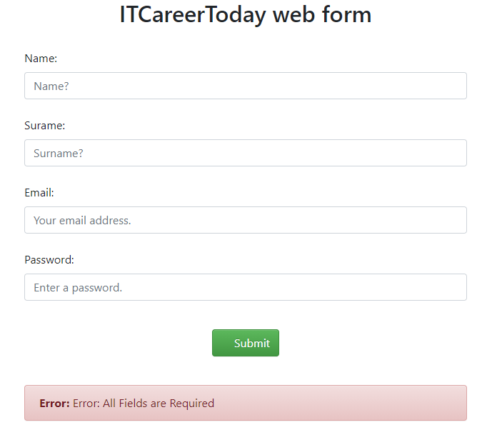

**Bug#5**

**Title:** Поле "surname" валидирует данные кириллицей

**Precondition:**

**Environment:** Acer nitro 5-15.5 inch. 1920x 1080px. Win 10 home (64 bit)

Chrome. Версия 91.0.4472.106

**Steps:**

1. Открыть сайт <http://itcareer.pythonanywhere.com/>
2. Ввести в поле "surname" фамилию кириллицей
3. Ввести в обязательные поля валидные данные
4. Нажать кнопку submit

**ER:** сообщение об ошибке

**AR:** Регистрация успешна

**Attachments:**

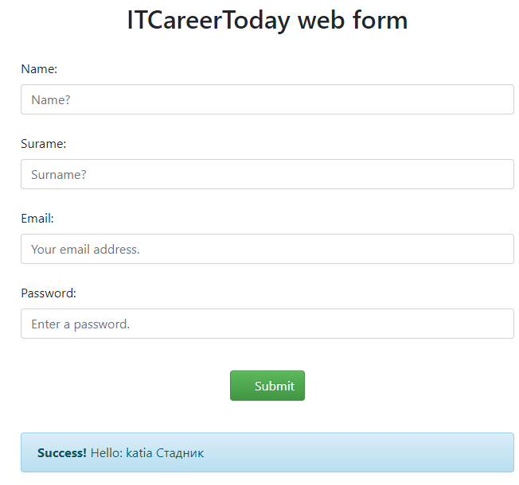

**Bug#6**

**Title:** Поле "surname" принимает больше максимального количества символов

**Precondition:**

**Environment:** Acer nitro 5-15.5 inch. 1920x 1080px. Win 10 home (64 bit)

Chrome. Версия 91.0.4472.106

**Steps:**

1. Открыть сайт <http://itcareer.pythonanywhere.com/>
2. Ввести в поле "surname" 129 символов.
3. Ввести в обязательные поля валидные данные
4. Нажать кнопку submit

**ER:** Пользователь не зарегистрирован. Сообщение об заполнении всех обязательных полей

**AR:** Регистрация успешна

**Attachments:**

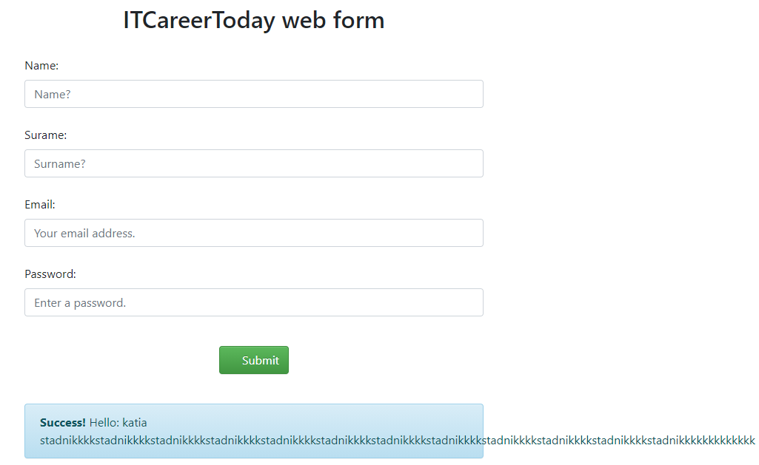

**Bug#7**

**Title:** Поле "surname" пропускает недопустимые спецсимволы.

**Precondition:**

**Environment:** Acer nitro 5-15.5 inch. 1920x 1080px. Win 10 home (64 bit)

Chrome. Версия 91.0.4472.106

**Steps:**

1. Открыть сайт <http://itcareer.pythonanywhere.com/>
2. Ввести в поле "surname" недопустимые спецсимволы.
3. Ввести в обязательные поля валидные данные
4. Нажать кнопку submit

**ER:** Пользователь не зарегистрирован. Сообщение об заполнении всех обязательных полей

**AR:** Регистрация успешна

**Attachments:**

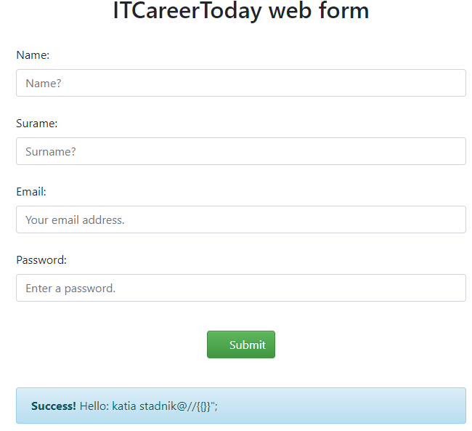

**Bug#8**

**Title:** Происходит регистрация при пустом обязательном поле “password”

**Precondition:**

**Environment:** Acer nitro 5-15.5 inch. 1920x 1080px. Win 10 home (64 bit)

Chrome. Версия 91.0.4472.106

**Steps:**

1. Открыть сайт <http://itcareer.pythonanywhere.com/>
2. Поле "password" оставляем пустым.
3. Ввести в обязательные поля валидные данные
4. Нажать кнопку submit

**ER:** Пользователь не зарегистрирован. Сообщение об заполнении всех обязательных полей

**AR:** Регистрация успешна

**Attachments:**

**Bug#9**

**Title:** Поле "password" меньше допустимого количества символов

**Precondition:**

**Environment:** Acer nitro 5-15.5 inch. 1920x 1080px. Win 10 home (64 bit)

Chrome. Версия 91.0.4472.106

**Steps:**

1. Открыть сайт <http://itcareer.pythonanywhere.com/>
2. Ввести в поле "password" 4 символа
3. Ввести в обязательные поля валидные данные
4. Нажать кнопку submit

**ER:** Пользователь не зарегистрирован. Сообщение об заполнении всех обязательных полей

**AR:** Регистрация успешна

**Attachments:**

**Bug#10**

**Title:** Поле "password" валидирует данные кириллицей .

**Precondition:**

**Environment:** Acer nitro 5-15.5 inch. 1920x 1080px. Win 10 home (64 bit)

Chrome. Версия 91.0.4472.106

**Steps:**

1. Открыть сайт <http://itcareer.pythonanywhere.com/>
2. Ввести в поле "password" данные кириллицей .
3. Ввести в обязательные поля валидные данные
4. Нажать кнопку submit

**ER:** Пользователь не зарегистрирован. Сообщение об заполнении всех обязательных полей

**AR:** Регистрация успешна

**Attachments:**

**Bug#11**

**Title:** Поле "password" принимает больше максимального количества символов

**Precondition:**

**Environment:** Acer nitro 5-15.5 inch. 1920x 1080px. Win 10 home (64 bit)

Chrome. Версия 91.0.4472.106

**Steps:**

1. Открыть сайт <http://itcareer.pythonanywhere.com/>
2. Ввести в поле "password” 33 символа
3. Ввести в обязательные поля валидные данные
4. Нажать кнопку submit

**ER:** Пользователь не зарегистрирован. Сообщение об заполнении всех обязательных полей

**AR:** Регистрация успешна

**Attachments:**

**Bug#12**

**Title:** Поле "password" пропускает только числовые значения .

**Precondition:**

**Environment:** Acer nitro 5-15.5 inch. 1920x 1080px. Win 10 home (64 bit)

Chrome. Версия 91.0.4472.106

**Steps:**

1. Открыть сайт <http://itcareer.pythonanywhere.com/>
2. Ввести в поле "password" только числовые значения .
3. Ввести в обязательные поля валидные данные
4. Нажать кнопку submit

**ER:** Пользователь не зарегистрирован. Сообщение об заполнении всех обязательных полей

**AR:** Регистрация успешна

**Attachments:**

**Bug#13**

**Title:** Поле "password" пропускает недопустимые спецсимволы

**Precondition:**

**Environment:** Acer nitro 5-15.5 inch. 1920x 1080px. Win 10 home (64 bit)

Chrome. Версия 91.0.4472.106

**Steps:**

1. Открыть сайт <http://itcareer.pythonanywhere.com/>
2. Ввести в поле "password" недопустимые спецсимволы
3. Ввести в обязательные поля валидные данные
4. Нажать кнопку submit

**ER:** Пользователь не зарегистрирован. Сообщение об заполнении всех обязательных полей

**AR:** Регистрация успешна

**Attachments:**

**Bug#14**

**Title:** Поле "password" пропускает email совпадающий с password.

**Precondition:**

**Environment:** Acer nitro 5-15.5 inch. 1920x 1080px. Win 10 home (64 bit)

Chrome. Версия 91.0.4472.106

**Steps:**

1. Открыть сайт <http://itcareer.pythonanywhere.com/>
2. Ввести в поле "password" email совпадающий с password.
3. Ввести в обязательные поля валидные данные
4. Нажимаем кнопку submit

**ER:** Пользователь не зарегистрирован. Сообщение об заполнении всех обязательных полей

**AR:** Регистрация успешна

**Attachments:**

**Bug#15**

**Title:** Ввести в поле "password" данные через пробел.

**Precondition:**

**Environment:** Acer nitro 5-15.5 inch. 1920x 1080px. Win 10 home (64 bit)

Chrome. Версия 91.0.4472.106

**Steps:**

1. Открыть сайт <http://itcareer.pythonanywhere.com/>
2. Ввести в поле "password" данные через пробел.
3. Ввести в обязательные поля валидные данные
4. Нажать кнопку submit

**ER:** Пользователь не зарегистрирован. Сообщение об заполнении всех обязательных полей

**AR:** Регистрация успешна

**Attachments:**

**Bug#16**

**Title:** Поле "password" пропускает данные в нижнем регистре.

**Precondition:**

**Environment:** Acer nitro 5-15.5 inch. 1920x 1080px. Win 10 home (64 bit)

Chrome. Версия 91.0.4472.106

**Steps:**

1. Открыть сайт <http://itcareer.pythonanywhere.com/>
2. Ввести данные в поле "password" в нижнем регистре.
3. Ввести в обязательные поля валидные данные
4. Нажать кнопку submit

**ER:** Пользователь не зарегистрирован. Сообщение об заполнении всех обязательных полей

**AR:** Регистрация успешна

**Attachments:**

**Bug#17**

**Title:** Отсутствие (@) в поле "email"

**Precondition:**

**Environment:** Acer nitro 5-15.5 inch. 1920x 1080px. Win 10 home (64 bit)

Chrome. Версия 91.0.4472.106

**Steps:**

1. Открыть сайт <http://itcareer.pythonanywhere.com/>
2. Отсутствие (@) в поле "email"
3. Ввести в обязательные поля валидные данные
4. Нажать кнопку submit

**ER:**  Пользователь не зарегистрирован. Сообщение об ошибке ввода данных email

**AR:** Регистрация успешна

**Attachments:**

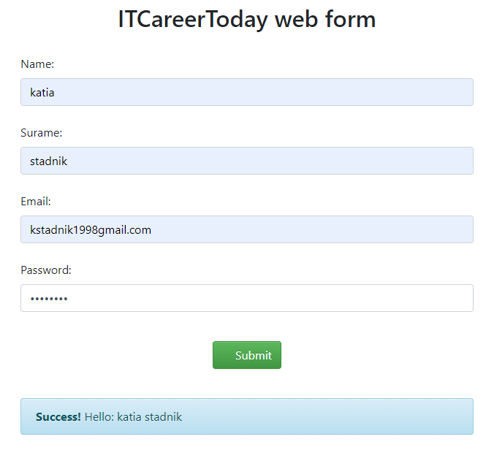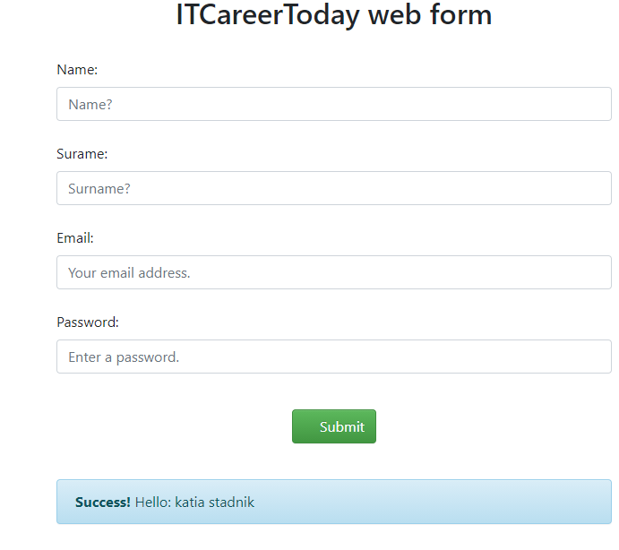

**Bug#18**

**Title:** Поле email без доменной части.

**Precondition:**

**Environment:** Acer nitro 5-15.5 inch. 1920x 1080px. Win 10 home (64 bit)

Chrome. Версия 91.0.4472.106

**Steps:**

1. Открыть сайт <http://itcareer.pythonanywhere.com/>
2. Email без доменной части.
3. Ввести в обязательные поля валидные данные
4. Нажать кнопку submit

**ER:**  Пользователь не зарегистрирован. Сообщение об ошибке ввода данных email

**AR:** Регистрация успешна

**Attachments:**

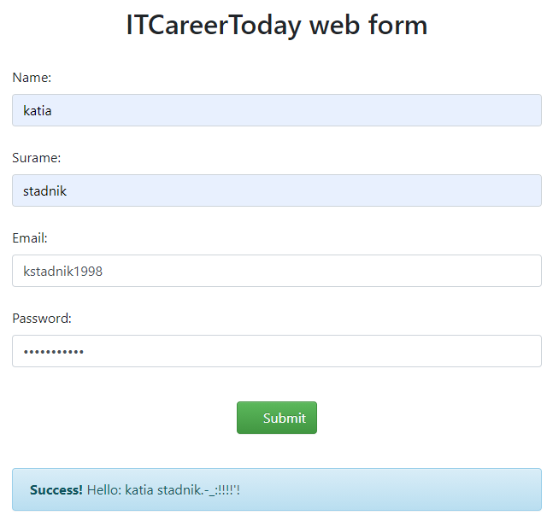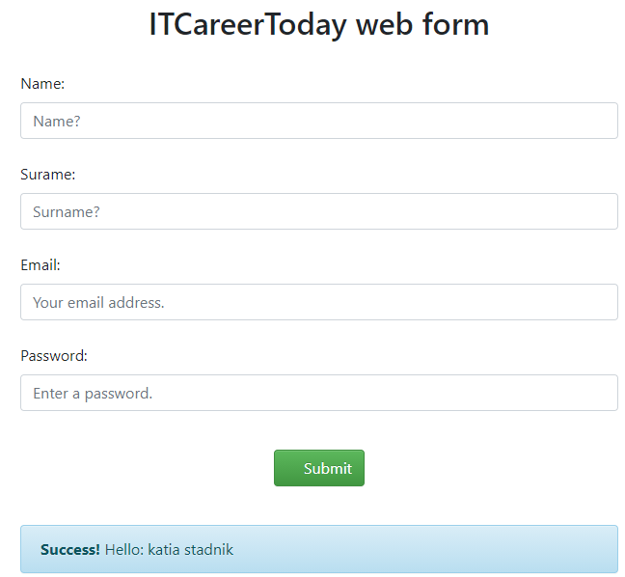

**Bug#19**

**Title:** Поле "email" пропускает пробелы в имени пользователя

**Precondition:**

**Environment:** Acer nitro 5-15.5 inch. 1920x 1080px. Win 10 home (64 bit)

Chrome. Версия 91.0.4472.106

**Steps:**

1. Открыть сайт <http://itcareer.pythonanywhere.com/>
2. Ввести "email" с пробелами в имени пользователя
3. Ввести в обязательные поля валидные данные
4. Нажать кнопку submit

**ER:** Пользователь не зарегистрирован. Сообщение об ошибке ввода данных email

**AR:** Регистрация успешна

**Attachments:**

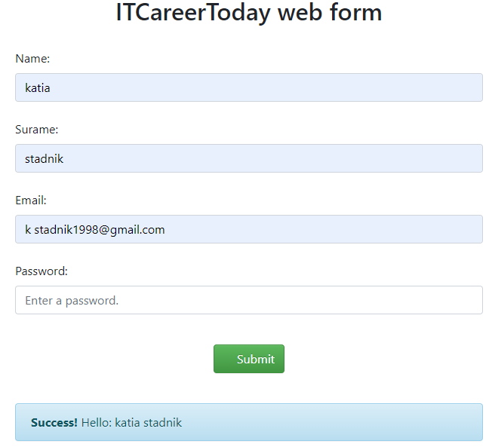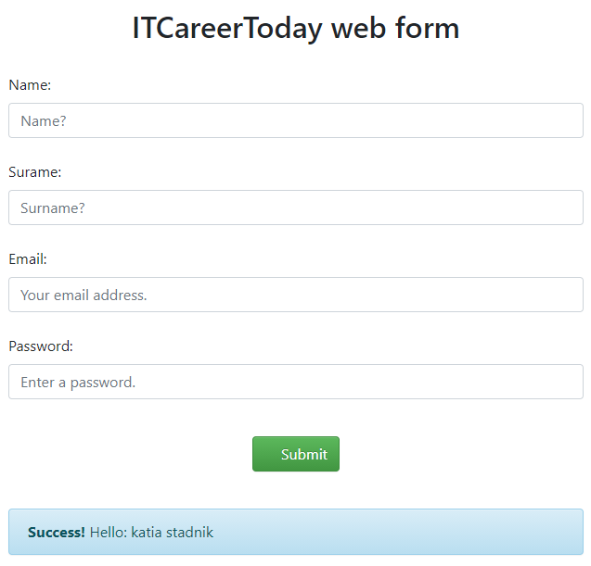

**Bug#20**

**Title:** Поле "email" пропускает данные с пробелами в доменной части

**Precondition:**

**Environment:** Acer nitro 5-15.5 inch. 1920x 1080px. Win 10 home (64 bit)

Chrome. Версия 91.0.4472.106

**Steps:**

1. Открыть сайт <http://itcareer.pythonanywhere.com/>
2. Ввести "email" с пробелами в доменной части
3. Ввести в обязательные поля валидные данные
4. Нажать кнопку submit

**ER:**  Пользователь не зарегистрирован. Сообщение об ошибке ввода данных email

**AR:** Регистрация успешна

**Attachments:**

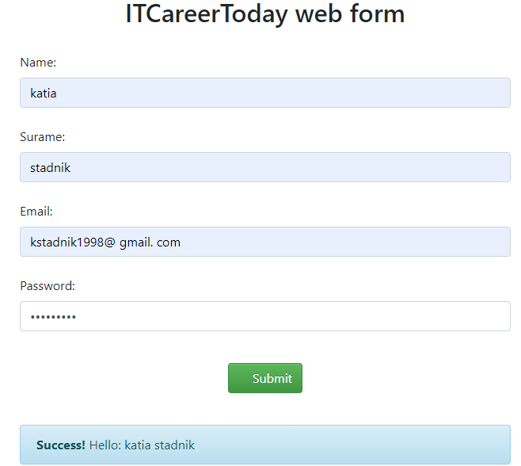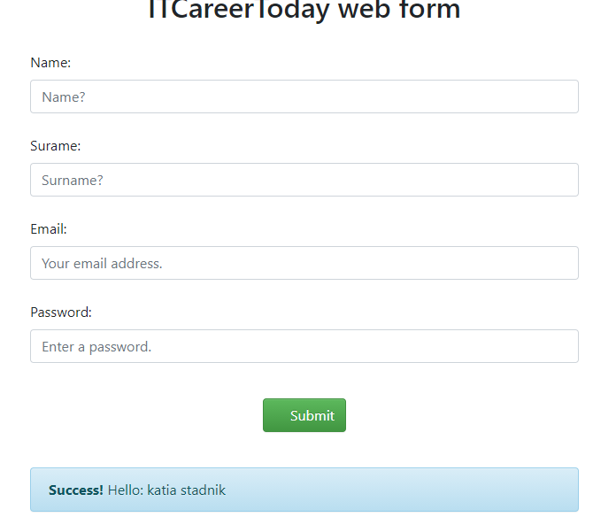

**Bug#21**

**Title:** Поле "email" принимает больше максимального количества символов

**Precondition:**

**Environment:** Acer nitro 5-15.5 inch. 1920x 1080px. Win 10 home (64 bit)

Chrome. Версия 91.0.4472.106

**Steps:**

1. Открыть сайт <http://itcareer.pythonanywhere.com/>
2. Ввести в поле "email" макс+1 символ
3. Ввести в обязательные поля валидные данные
4. Нажать кнопку submit

**ER:**  Пользователь не зарегистрирован. Сообщение об ошибке ввода данных email

**AR:** Регистрация успешна

**Attachments:**

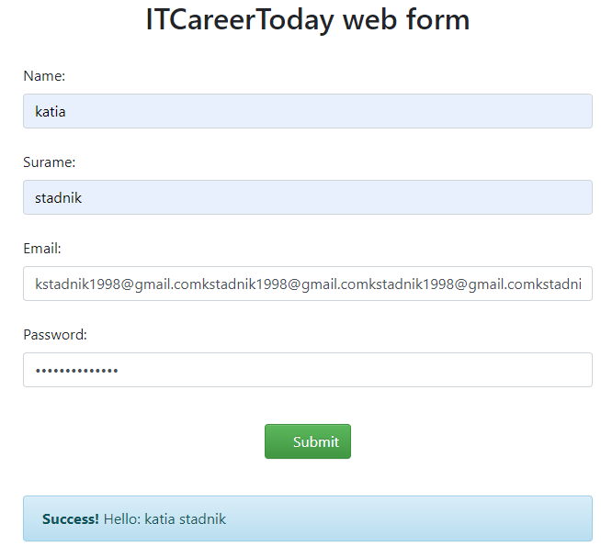

**Bug#22**

**Title:** Поле "email" пропускает регистрацию без имени пользователя

**Precondition:**

**Environment:** Acer nitro 5-15.5 inch. 1920x 1080px. Win 10 home (64 bit)

Chrome. Версия 91.0.4472.106

**Steps:**

1. Открыть сайт <http://itcareer.pythonanywhere.com/>
2. Превышение длины "email" (258 символов)
3. Ввести в обязательные поля валидные данные
4. Нажать кнопку submit

**ER:**  Пользователь не зарегистрирован. Сообщение об ошибке ввода данных email

**AR:** Регистрация успешна

**Attachments:**

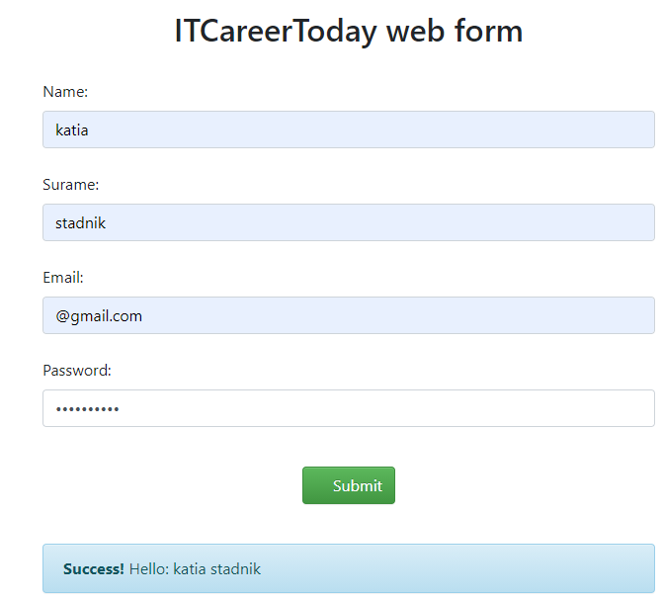

**Bug#23**

**Title:** Ввести "email" без точек в доменной части .

**Precondition:**

**Environment:** Acer nitro 5-15.5 inch. 1920x 1080px. Win 10 home (64 bit)

Chrome. Версия 91.0.4472.106

**Steps:**

1. Открыть сайт <http://itcareer.pythonanywhere.com/>
2. Ввести "email" без точек в доменной части **.**
3. Ввести в обязательные поля валидные данные
4. Нажать кнопку submit

**ER:**  Пользователь не зарегистрирован. Сообщение об ошибке ввода данных email

**AR:** Регистрация успешна

**Attachments:**

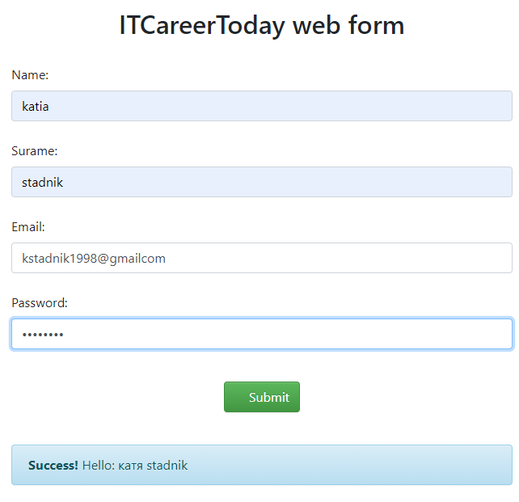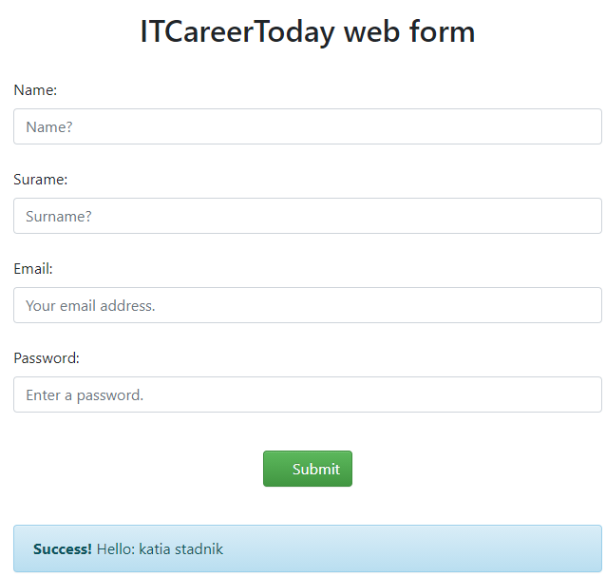

**Bug#24**

**Title:** Поле "email" регистрирует с несколькими точками в доменной части.

**Precondition:**

**Environment:** Acer nitro 5-15.5 inch. 1920x 1080px. Win 10 home (64 bit)

Chrome. Версия 91.0.4472.106

**Steps:**

1. Открыть сайт <http://itcareer.pythonanywhere.com/>
2. Ввести "email" с несколькими точками в доменной части.
3. Ввести в обязательные поля валидные данные
4. Нажать кнопку submit

**ER:**  Пользователь не зарегистрирован. Сообщение об ошибке ввода данных email

**AR:** Регистрация успешна

**Attachments:**

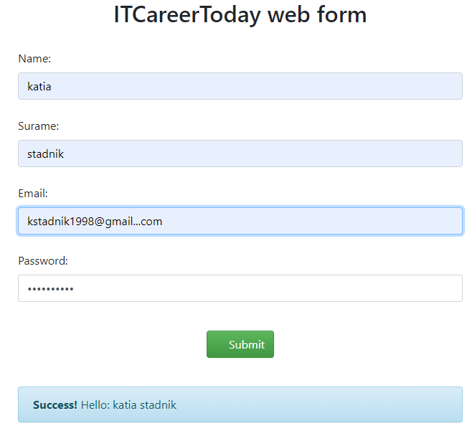

**Bug#25**

**Title:** Поле "email" регистрирует с мин-1 количеством символов

**Precondition:**

**Environment:** Acer nitro 5-15.5 inch. 1920x 1080px. Win 10 home (64 bit)

Chrome. Версия 91.0.4472.106

**Steps:**

1. Открыть сайт <http://itcareer.pythonanywhere.com/>
2. Ввести в поле "email" 8 символов в имени пользователя.
3. Ввести в обязательные поля валидные данные
4. Нажать кнопку submit

**ER:**  Пользователь не зарегистрирован. Сообщение об ошибке ввода данных email

**AR:** Регистрация успешна

**Attachments:**

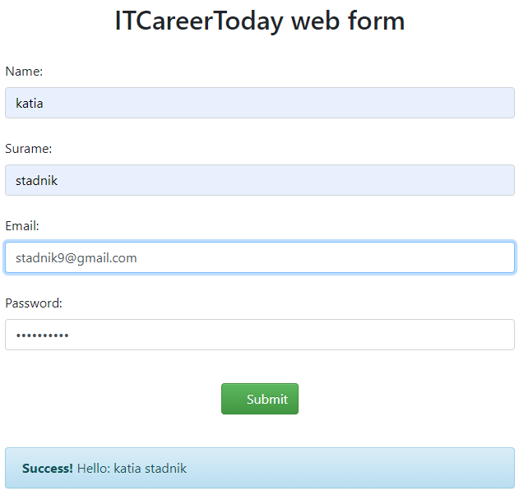

**Bug#26**

**Title:** Поле "email" регистрирует c недопустимыми спецсимволами в имени пользователя .

**Precondition:**

**Environment:** Acer nitro 5-15.5 inch. 1920x 1080px. Win 10 home (64 bit)

Chrome. Версия 91.0.4472.106

**Steps:**

1. Открыть сайт <http://itcareer.pythonanywhere.com/>
2. Ввести "email" c недопустимыми спецсимволами в имени пользователя .
3. Ввести в обязательные поля валидные данные
4. Нажать кнопку submit

**ER:**  Пользователь не зарегистрирован. Сообщение об ошибке ввода данных email

**AR:** Регистрация успешна

**Attachments:**

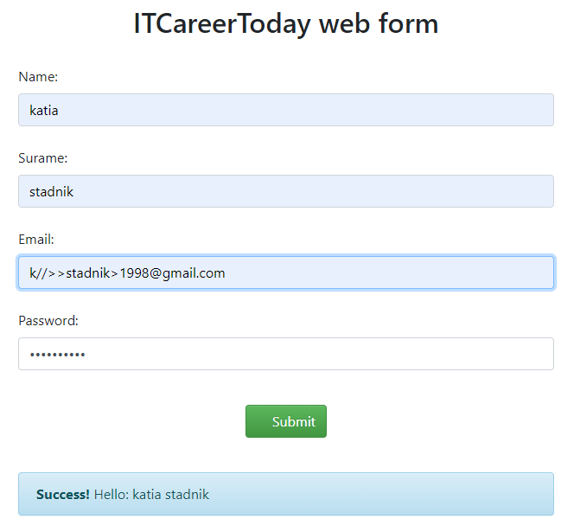

**Bug#27**

**Title:** Поле "email" допускает регистрацию с двумя @.

**Precondition:**

**Environment:** Acer nitro 5-15.5 inch. 1920x 1080px. Win 10 home (64 bit)

Chrome. Версия 91.0.4472.106

**Steps:**

1. Открыть сайт <http://itcareer.pythonanywhere.com/>
2. Ввести "email" c недопустимыми спецсимволами в имени пользователя .
3. Ввести в обязательные поля валидные данные
4. Нажать кнопку submit

**ER:**  Пользователь не зарегистрирован. Сообщение об ошибке ввода данных email

**AR:** Регистрация успешна

**Attachments:**

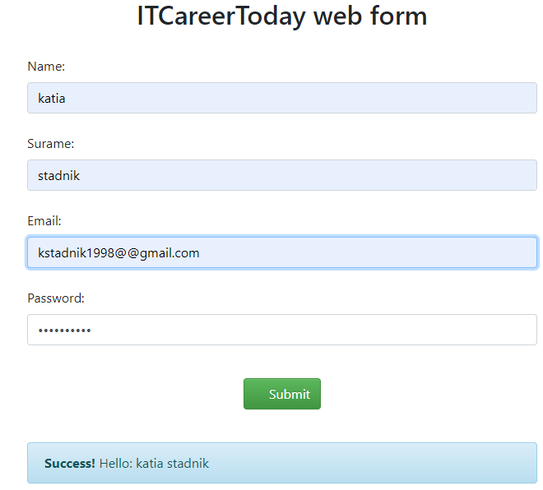

**Bug#28**

**Title:** Название <http://itcareer.pythonanywhere.com/> отображается без пробелов

**Precondition:**

**Environment:** Acer nitro 5-15.5 inch. 1920x 1080px. Win 10 home (64 bit)

Chrome. Версия 91.0.4472.106

**Steps:**

1. Открыть сайт <http://itcareer.pythonanywhere.com/>
2. Посмотреть название формы

**ER:**  Корректное название формы: IT Career Today web form

**AR:** ITCareerToday web form

**Attachments:**

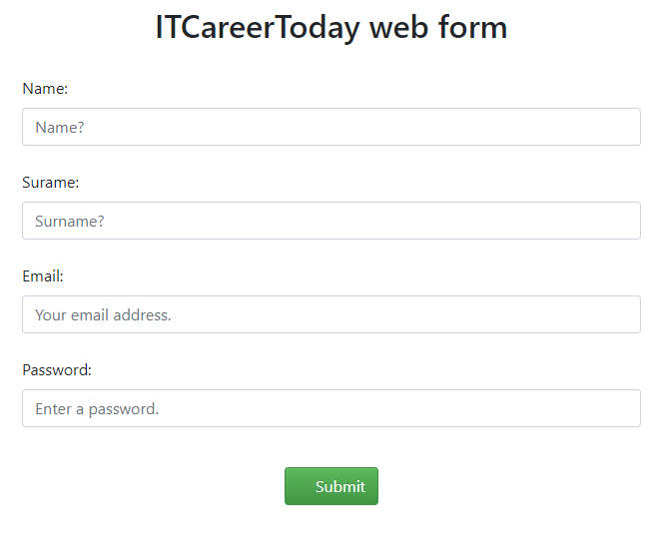

**Bug#29**

**Title:** Сообщение об ошибке отображается неверно

**Precondition:**

**Environment:** Acer nitro 5-15.5 inch. 1920x 1080px. Win 10 home (64 bit)

Chrome. Версия 91.0.4472.106

**Steps:**

1. Открыть сайт <http://itcareer.pythonanywhere.com/>
2. Ввести невалидные данные
3. Нажать кнопку submit
4. Посмотреть на табличку с информативным сообщением

**ER:**  Корректное сообщение: “Error: All Fields are Required”

**AR:** Error: Error: All Fields are Required

**Attachments:**

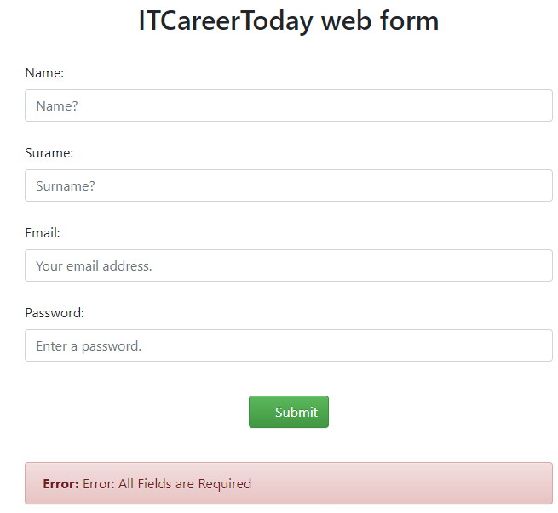

**Bug#30**

**Title:** Название поля “surname” отображается с ошибкой

**Precondition:**

**Environment:** Acer nitro 5-15.5 inch. 1920x 1080px. Win 10 home (64 bit)

Chrome. Версия 91.0.4472.106

**Steps:**

1. Открыть сайт <http://itcareer.pythonanywhere.com/>
2. Посмотреть на поле “surname”

**ER:**  Surname

**AR:** Surame

**Attachments:**

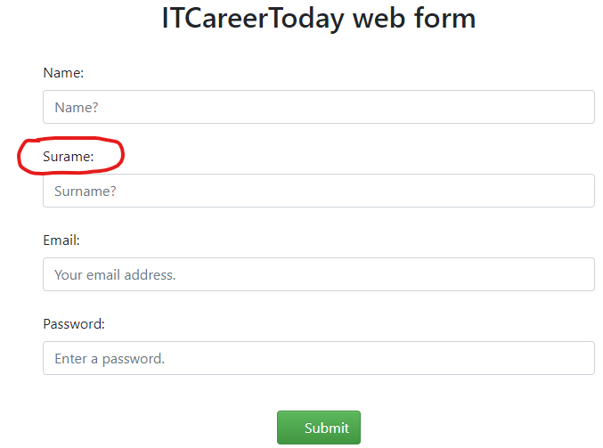

**Bug#31**

**Title:** Неверно введены символы в полях: “name”, “surname”

**Precondition:**

**Environment:** Acer nitro 5-15.5 inch. 1920x 1080px. Win 10 home (64 bit)

Chrome. Версия 91.0.4472.106

**Steps:**

1. Открыть сайт <http://itcareer.pythonanywhere.com/>
2. Посмотреть на поле “name”
3. Посмотреть на поле “surname”

**ER:**  “name:”, “surname:”

**AR: “**name?”, “surname?”

**Attachments:**

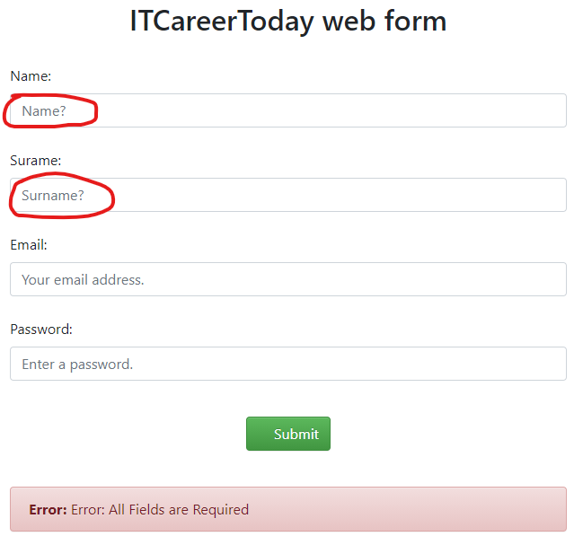

**Bug#32**

**Title:** Не подсвечивается поле в котором была ошибка

**Precondition:**

**Environment:** Acer nitro 5-15.5 inch. 1920x 1080px. Win 10 home (64 bit)

Chrome. Версия 91.0.4472.106

**Steps:**

1. Открыть сайт <http://itcareer.pythonanywhere.com/>
2. Посмотреть на поле в котором допустили ошибку

**ER:**  Выделяется поле с ошибкой

**AR:** Не видно где ошибка

**Attachments:**

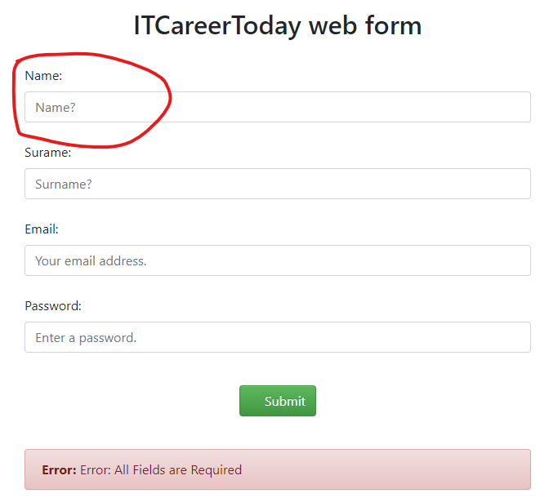

**Bug#33**

**Title:** Текст не по центру кнопки

**Precondition:**

**Environment:** Acer nitro 5-15.5 inch. 1920x 1080px. Win 10 home (64 bit)

Chrome. Версия 91.0.4472.106

**Steps:**

1. Открыть сайт <http://itcareer.pythonanywhere.com/>
2. Посмотреть на кнопку submit

**ER:**  Текст по центру кнопки

**AR:** Текст сдвинут вправо

**Attachments:**

